**1.- Instalación**

a) Instalar SQL Server Reporting Services desde el paquete donde se instala SQL 2019. Escoger versión Developer.

En el asistente aplicar los valores por default en “Cuenta de servicio”, “Dirección URL servicio web” y “Dirección URL del portal web”. En “Base de Datos” seguir el asistente de “Cambiar base de datos”. Después dar click en “Salir”

URL del servidor de reportes

<http://desktop-7eb0on2/Reports/browse/>

b) Instalar el Data Tools (está incluido desde el Visual Studio Installer)

c) Agregar desde VS 2019 la extensión Microsoft Reporting Services Projects 2019

Para crear un proyecto, desde VS crear un proyecto de servidor de informe

Las conexiones hacerlas con usuario: sa, contraseña: Osc@rAn1

**2.- Fundamentos**

En solution explorer se pueden ver componentes que se pueden usar en varios reportes:

Orígenes de Datos Compartidos: Las conexiones a SQL Server, Oracle, etc.

Conjuntos de datos Compartidos: Se utilizarán frecuentemente y ya están trabajados

Informes:

En el panel Datos de Informe se tiene lo siguiente:

Campos integrados (número de página, total de página, usuario, etc.)

Parámetros: Son variables de entrada al reporte

Imágenes:

Origen de Datos: Que puede ser compartido o creado solo para el informe

Conjunto de datos: Que puede ser compartido o creado solo para el informe

Para subir un informe al servidor de reportes se debe dar click derecho al informe e “Implementar”

En el servidor de reportes se puede visualizar el reporte y exportarlo a diversos formatos

**3.- Reportes tipo Tabla**

Los datos de los reportes tipo tabla se pueden agrupar en Encabezado (Pagina), Grupo, Detalle

Cuando se agrupa se puede hacer escalonado o en bloque, iniciar subtotales, habilitar detalles

Se pueden agregar varios grupos y configurarlos en el panel “Grupo de filas”

En la ventana de Propiedades se puede establecer el idioma (para temas de fecha y moneda). Pero es importante deseleccionar el reporte para que se muestren todas las propiedades

Ejemplo

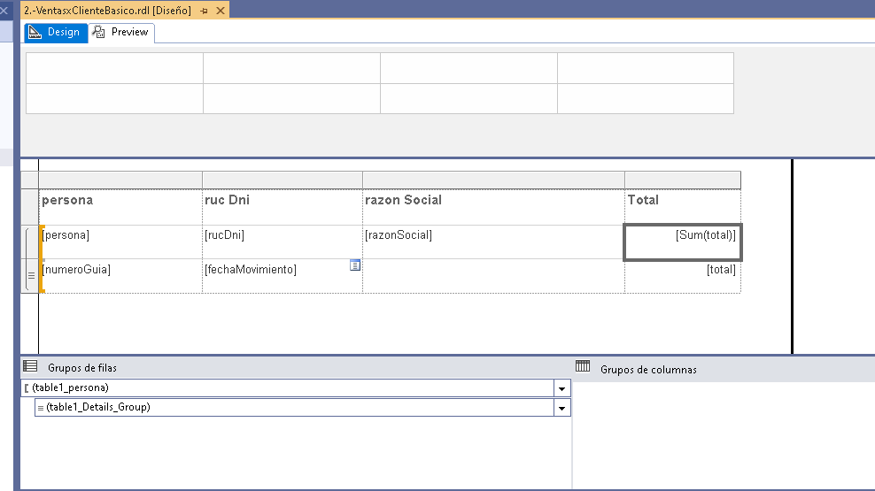

Los totales se agregan en el panel “Grupos de filas” o en “Grupos de columnas”

La visibilidad de un campo detalle por medio de un botón+(reporte dinámico) se hace por 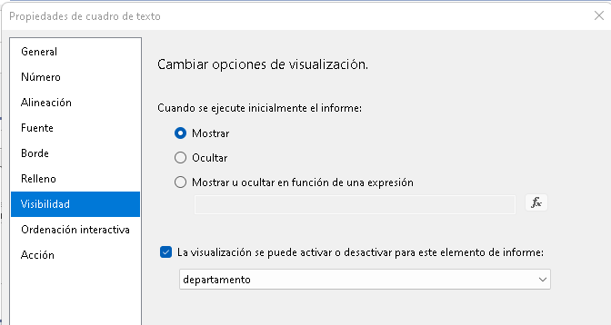

**4.- Reportes tipo Matriz**

Los datos de los reportes tipo matriz se pueden agrupar en Encabezado (Pagina), Columnas, filas, Detalle

**5.-Parametros**

Los parámetros se definen en las consultas SQL con arroba. Ejemplo

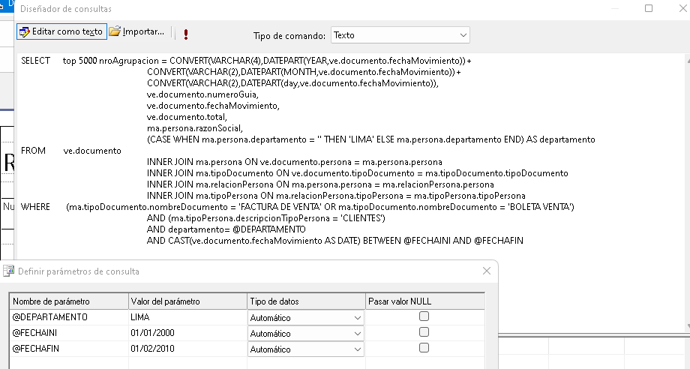

Automáticamente ya se podrán visualizar en el panel “Datos del Informe”

Se les pueden asignar valores disponibles (de una consulta) y también predeterminados, permitir varios valores, etc.

**6.- Reportes desde Cero**

No se debe agregar informe, sino que se debe agregar un elemento-> informe

Sera importante ver el panel de cuadro de Herramientas

A cada campo se le puede aplicar una “Expresion” para editar el valor

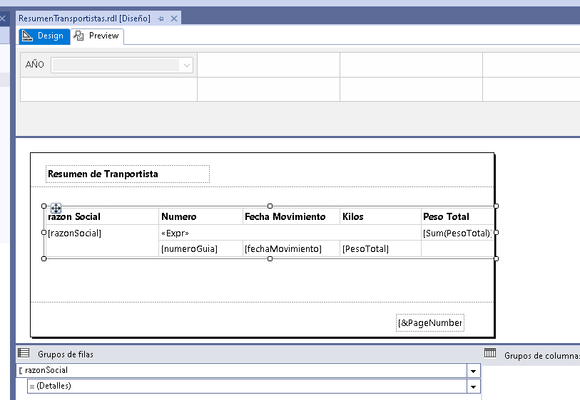

Reporte tipo Lista: Permite crear un reporte sin detalle (como el de caratula de póliza)

**7.- Gráficos**

Se insertan desde el cuadro de herramientas. Se configuran con:

Valores: eje vertical

Grupo de categorías: eje horizontal

Grupos de la serie: líneas del grafico

**8.- Dashboard**

Es una representación gráfica de los KPI (Indicadores que indican el estado de la empresa)

Existen Estratégicos(kpi, semáforo), Analíticos(tendencias, más historia) y Operacionales(mayor detalle)

**MOSTRAR EN SITIO WEB**

Instalar desde Nugget el ASPNETCore.Reporting

El reporte de IS debe autenticarse con una cadena de conexión con usuario y contraseña

Implementar el siguiente método en Controller

public IActionResult Imprimir(){

System.Text.Encoding.RegisterProvider(System.Text.CodePagesEncodingProvider.Instance);

var filepath = "C:\\CURSOS\\REPORTING SERVICES\\InformePrueba\\InformePrueba\\ReportPrueba.rdl";

var local = new LocalReport(filepath);

Dictionary<string,string> param = new Dictionary<string,string > ();

param.Add("cvepersona", "40");

var rpt = local.Execute(RenderType.Pdf,1,param);

return File(rpt.MainStream, "application/pdf");

}